**L'ESSAI OEUDOMETRIQUE**

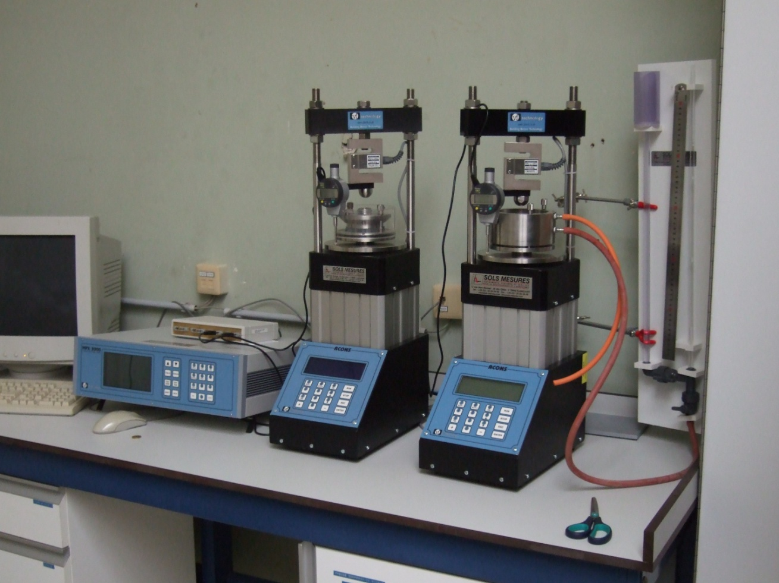

**Principe de l'essai :**

L'essai s'effectue sur une éprouvette de matériau placée dans un oedomètre.

Un dispositif applique sur cette éprouvette un effort axial vertical, l'éprouvette étant drainée en haut et en bas et maintenue saturée pendant l'essai la charge est appliquée par paliers. Les variations de hauteur de l'éprouvette sont mesurées pendant l'essai en fonction de la charge.

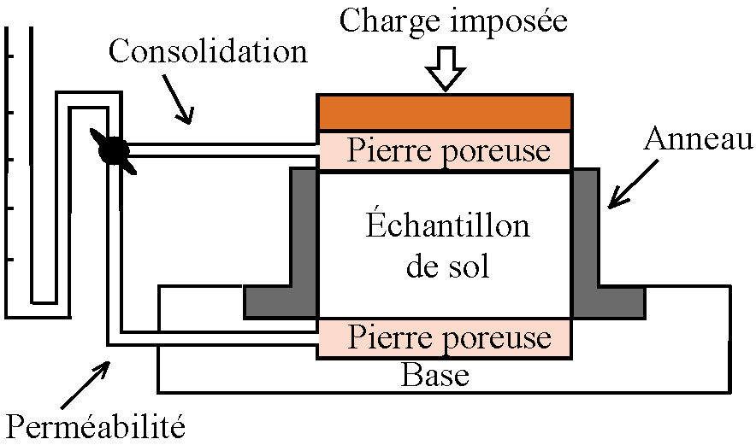

**Appareillage :**

* Le bâti permettant d'appliquer les contraintes de chargement.
* cellule oedométrique.
* dispositif d'application de la charge.
* système de mesurage.
* Balance.
* étuve de dessiccation.
* chronomètre.

**Mode opératoire :**

* Préparation de l'éprouvette :

L'éprouvette est carottée au moyen d'une bague. Elle est arasée sur les 2 faces de la bague puis pesée.

* Déroulement de l'essai :

L'essai consiste à soumettre l'éprouvette à une série de paliers de chargement et de déchargement d'intensité constante, et à mesurer pour chacun d'eux, la variation de hauteur ΔH de cette éprouvette au cours du temps.

* Procédure de l'essai :
  + Préparation des disques drainant qui sont protégé par un papier filtre.
  + Mise en place de l'éprouvette, et remplissage du réservoir d'eau, puis l'observation de la variation hauteur de l'éprouvette commence.

Les paliers de chargement sont maintenus 24h sous réserve que la durée d'application de la charge ait permis de dépasser la valeur t100 correspondant à la fin de la consolidation.

Pour les sols gonflants, la durée des paliers de chargement est réduite de telle sorte que l'éprouvette ne présente aucun gonflement.

Les paliers de déchargement sont maintenus au moins 24h.

* Mesurage de déplacement vertical en fonction du temps :

Les relevés de mesure de déplacement vertical sont faits en respectant les intervalles de temps suivants :

|  |  |  |  |  |  |  |
| --- | --- | --- | --- | --- | --- | --- |
| 0 | 15s | 30s | 1min | 2min | 4min | 8min |
| 15min | 30min | 60min | 2h | 4h | 8h | 24h |

* Identification de l'éprouvette de sol :

Peser l’éprouvette de sol immédiatement après enlèvement du dispositif de chargement et démontage de la cellule oedométrique.

La teneur en eau de l'éprouvette de sol avant et après essai est déterminée.

**Expression des résultats :**

Calculer :

* + L'indice des vides initial de l'éprouvette e0 = γs/γd -1

γh

Avec γs= la densité des grains solides et γd =

1 + w/100

- l'indice des vides final.

- les teneurs en eau initiales et finales.

- les degrés de saturation : Sr= w/wsat × 100

Tracer la courbe oedométrique donnant les variations de l'indice des vides du sol en fonction de la contrainte effective, et à partir de cette courbe déterminer l'indice de compression : IC = ea - eb / log b – log a

Et l'indice de gonflement : Ig = ec - ed/ log d – log c

Tracer les courbes de consolidation donnant la variation de hauteur de l'éprouvette ΔH en fonction du temps et déterminer le coefficient de consolidation : CV = TV × h2 / t.

Avec TV le degré de consolidation.

Tracer la courbe de compressibilité et déterminer le coefficient de compression :

|  |
| --- |
| **CC = Δe / Δ (log σ'v)** |